Как отдыхать на природе и не вредить
(Рекомендации для подготовки к конкурсу «Экология»)
Часть 1. Подготовка к походу
Первое, что вы можете и должны сделать - это подумать об утилизации отходов еще на стадии подготовки к походу. Задать себе вопрос: "А что мы будем делать со стеклянными/жестяными банками, пластиковыми бутылками, использованными влажными салфетками, памперсами, флакончиками от мыльных пузырей, где мы будем полоскать посуду, вымытую с современным средством для мытья посуды?" (12)
Особенно утилизация мусора актуальна в горах и Арктике, где он может храниться намного, чем в других местах (12).
Часть 2. Правила, которые рекомендуется соблюдать в походе (12)
ДОНЕСТИ МУСОР ДО МУСОРНОГО КОНТЕЙНЕРА
Донести мусор до ближайшего мусорного контейнера и выбросить мусор там является лучшим из возможных вариантов.
ПУСТАЯ КОНСЕРВНАЯ БАНКА
Сверху консервная банка покрыта покрытием, предотвращающем коррозию. Такую банку можно бросить в костер, в идеале она должна прогореть до дыр. Но если не прогорит, а просто обгорит, ничего страшного. Затем нужно извлечь ее из костра, дать остыть, сплюснуть камнем потяжелее, и зарыть в землю. В земле она разложится за пару лет. Не оставляйте банки незакопанными.
Также можно её сплющить сразу и унести с собой. (Это наиболее оптимальный вариант. Ведь выкапывая ямки для обожжённых консервных банок, мы разрушаем места обитания многих маленьких обитателей леса или луга, которые являются важной частью экосистемы).
Как вариант - вообще откажитесь от консервов. Заменить консервы можно сушёным или сублимированным мясом, пеммиканом, сушёной рыбой.
МУСОР, ПЛАСТИКОВЫЕ ПАКЕТЫ, ПЕТ БУТЫЛКИ
Забирайте с собой. Для уменьшения объема сжимаем (скручиваем) и пакуем в подходящий мешок (мусорный пакет).
БЫТОВОЙ МУСОР: СИГАРЕТНЫЕ ПАЧКИ, ФАНТИКИ ОТ КОНФЕТ, ОБЕРТКИ И ДРУГОЕ
Такой мусор обычно появляется во время движения на маршруте. Все это должно складываться в карман или пакетик для мусора, а затем вечером бросается в костер. (В настоящее время большинство фантиков от конфет и даже сигаретные пачки в своём составе содержат полиэтилен и для сжигания не годятся. Поэтому такой мусор надо собирать в специальный пакетик, чтобы довезти до города и там выбросить в мусорный бак.)
ЗАВЕДИТЕ МНОГОРАЗОВУЮ ТАРУ
При упаковке продуктов, средств гигиены и прочего используйте многоразовую легкую тару, которую можно носить из похода в поход, либо легкосжигаемую одноразовую тару.
Для продуктов заведите матерчатые мешочки, легкие завинчивающиеся баночки с широким горлом. Что-то можно паковать в картонные пакеты из-под молока, которые потом сжечь.
СТЕКЛЯННЫЙ МУСОР
Стекло для похода довольно плохой вариант. И лучше его вообще не брать с собой. А если что-то есть в такой таре - переложить в другую тару ещё в момент подготовки к походу.
Это связано с тем, что стекло в походе утилизировать никак не получится: оно не разлагается и не сгорает в костре. А тара (или осколки от неё) продолжают лежать не один год, после чего просто прикрываются листьями, представляя опасность для окружающих.
В старые времена можно было найти совет "утилизации" стекла в походных условиях: вдалеке от лагеря выкопать глубокую яму, положить туда стеклянную тару, разбить её на мелкие осколки в яме и закопать. Но это всё равно вредит природе и никак не разлагается, поэтому такой способ утилизации рекомендовать нельзя.
ИСПОЛЬЗОВАННЫЕ БАТАРЕЙКИ
Минприроды предложило запретить смешивать использованные батарейки с другим мусором (13). Такие батарейки необходимо принести из похода домой и сдать в пункт приёма. (Во Владивостоке в магазине М.Видео (ул. Русская 44) есть специальный контейнер для сбора отработанных батареек). Во Владивостоке ПУНКТ ПРИЁМА ВТОРСЫРЬЯ (ул. Бородинская, 30Б) ВРЕМЯ РАБОТЫ: Вторник, Четверг с 14.30 до 19.30, чат в телеграмме, где можно задавать вопросы по раздельному мусору во Владивостоке http://t.me/rsbor_vl ).
Часть 3. Какой чай вы пьёте в походе?
Многие туристы используют в походе чайные пакетики, потому что это удобно. Сами пакетики потом выбрасывают, считая их органикой. Но это не так — многие чайные пакетики сделаны не из бумаги, а из термопластика и других синтетических материалов. Мало того, что они не разлагаются, так ещё и выделяют в воду частицы микропластика, который попадает в организм вместе с чаем (11). Это продемонстрировали канадские учёные в недавнем исследовании (10). Так что пользы от такого чая нет ни человеку, ни природе.

Часть 4. Пластик в походе и в нашей жизни
Что можно сделать с пластиком после его использования?
Термические методы переработки пластика в промышленных масштабах: сжигание и пиролиз.
Сжигание – материал загружается в печь, где на него воздействует высокая температура и ускоряет его разложение. В результате такой обработки объем мусора уменьшается на 90%, остается безвредная зола. При сжигании пластика в присутствии кислорода всегда выделяются ядовитые газы. На заводах их улавливают специальные фильтры. (1)
Сегодня востребован второй способ термической переработки – пиролиз. Отличие данного метода в том, что сжигание проводится в бескислородных печах с протеканием химических реакций по расщеплению пластика. (1)
Процедура может быть проведена в трех температурных режимах:
- до 350 °C – это крекинг, в процессе которого производится смена октанового числа у горючего или у новых полимеров;
- 450-900 °C – полное сжигание продукта с выделением большого количества тепла;
- более 900 °C – аналогичный процесс, в ходе которого образуется минимум твердого осадка. (1)
Сжигание является весьма спорным во многих странах. Недавние попытки построить новые мусоросжигательные заводы встретили сопротивление местного населения в Китае, Индии, на Филиппинах, в Индонезии, Вьетнаме, Малайзии, Таиланде, Южной Африке, Эфиопии, Испании, Великобритании, Пуэрто-Рико, Мексике, Аргентине, Чили, Бразилии, в том числе и в России. (2)
При сжигании мусора и пластика выбрасываются окись углерода, закись азота, твердые частицы, диоксины, фураны и другие загрязнители, которые вызывают рак, респираторные заболевания, нервные расстройства и врожденные дефекты. Такие выбросы угрожают близлежащим населенным пунктам. Образующаяся от сжигания остаточная зола может привести к загрязнению земли и воды. (2)
Пластик составляет примерно 10% бытовых отходов, большая часть которых выбрасывается на свалку. 60–80 % отходов, найденных на пляжах и плавающих в океане, представляют собой пластик. (8)
Горы пластиковых отходов, которые не подлежат переработке априори, приходится сжигать или захоранивать, что несет в себе риски для здоровья людей и окружающей среды в глобальном масштабе.
Мир постепенно начинает понимать, что переработка или сжигание пластика не решит проблему пластикового загрязнения: нужно просто уменьшать его потребление. (2)
Маркировки пластика
У каждого вида пластика – свое обозначение: маркировка.
Большинство пластиковых изделий маркируют. На донышке тары, этикетке или в другом месте ставится символ, в котором зашифрована информация об использованном материале или его характеристиках. По маркеру специалисты выясняют, подлежит товар вторичной переработке или полному уничтожению. Некоторые виды пластика нельзя перерабатывать.
Важно! В России маркировка пластмассы не регламентирована законом, поэтому наносится она не на всю продукцию. В РФ нет своей символики для маркировки пластика. также не существует законодательного регламента нанесения знаков. По это причине увидеть треугольники, буквы или другие знаки можно не на каждом изделии, а эта сфера производства никем не контролируется. (3) (4)
В мировой классификации установлено 7 групп пластиков со своей маркировкой:
. 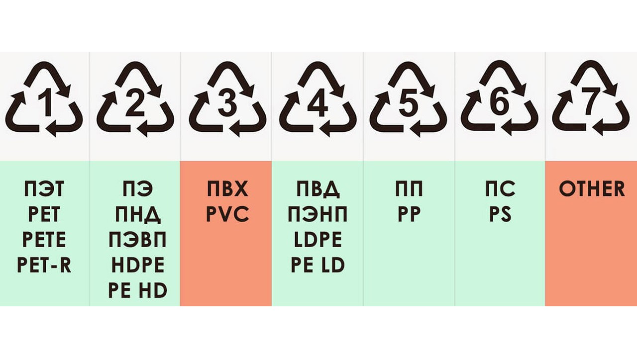
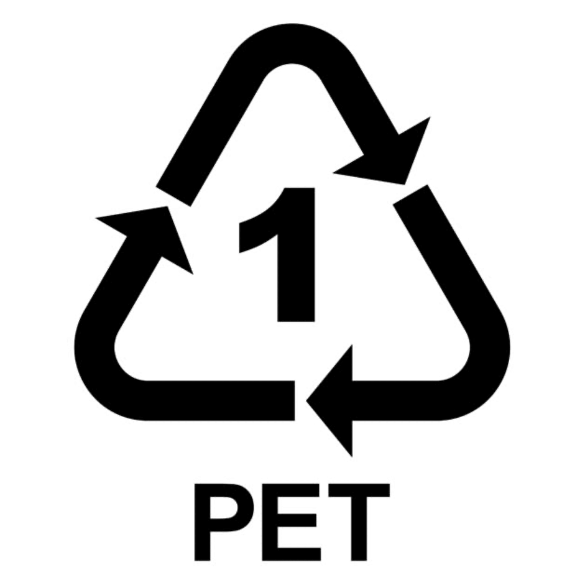1 -PET – полиэтилентерефталат (бутылки для соков, воды, растительного масла; упаковка кисломолочных продуктов; бутылки под йогурты, соусы, упаковка косметических продуктов, шампуней, стирального порошка и т.д.).Внимание: подлежит разовому использованию, так как при повторном применении выделяет токсин фталат, разрушающий печень почки, гормональную систему, другие органы (4).
Важно! Многие используют пластиковые ПЕТ-бутылки повторно, например, чтобы взять с собой в дорогу воды. Делать это строго запрещено. Лучше приобрести специальную стеклянную бутылку – так будет намного безопасней (3)

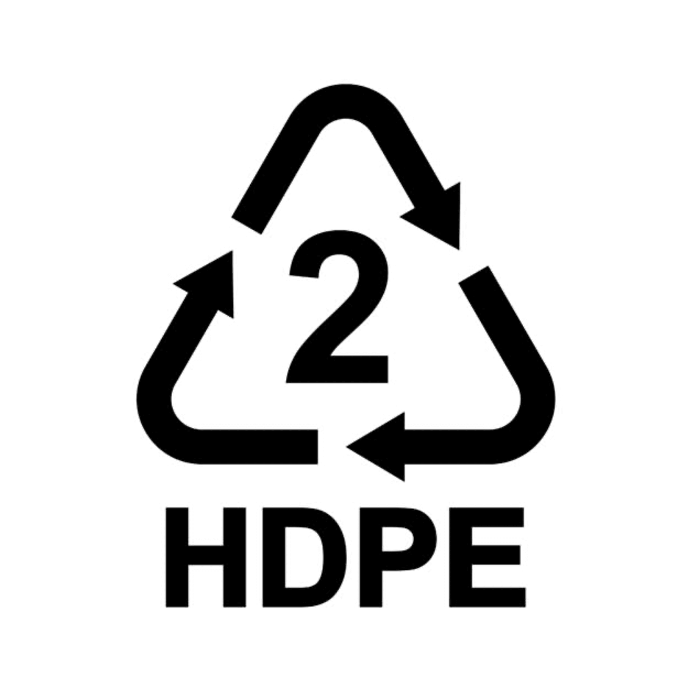 2 - PEHD (HDPE) – полиэтилен высокой плотности. Он же ПНД (полиэтилен низкого давления). Из него изготавливаются контейнеры для пищевых продуктов, крышки от бутылок, детские игрушки, ведра и т.д. Подходит для многократного использования в течение около 1 года. Хорошо перерабатывается (4).
Однако у PEHD есть один недостаток – из него выделяется формальдегид. Это крайне опасное вещество, которое негативным образом воздействует на организм человека. Также он может стать причиной возникновения и развития различных патологий. (2)
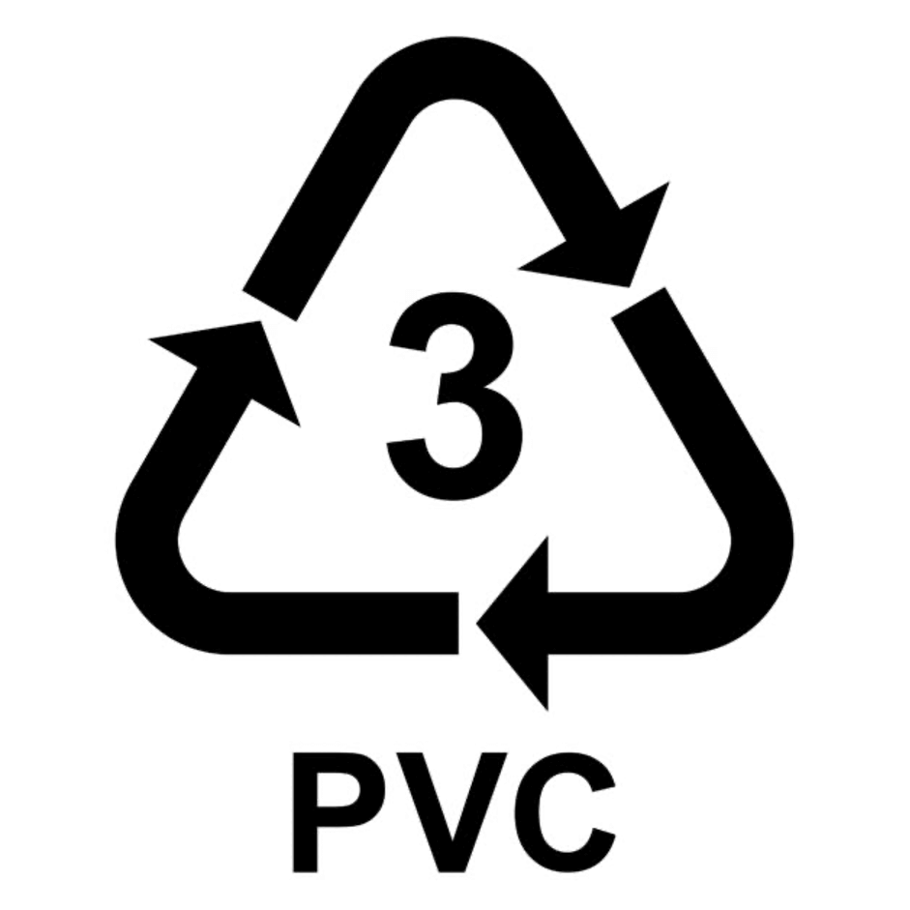 3 - PVC (ПВХ ) – поливинилхлорид (крышки, бутылки, бочки, профиль для окон, двери, натяжной потолок и др. ).Негативно влияет на пищевые продукты, но все равно используется в качестве упаковки. В РФ нет заводов для переработки ПВХ. Требуются большие вложения на строительство очистных сооружений, способных уничтожать огромную массу выделяющихся токсинов (4). Так как ПВХ не отправляется на вторичную переработку, поэтому лучше всего воздержаться от покупки изделий из этого полимера, хотя бы из-за экологических понятий. (5)
Многие называют этот тип пластика «отравителем», так как он выделяет различные вредные вещества, влияющие на гормональный фон человека.: кадмий и бисфенол А (накапливается в организме и вызывает возникновение раковой злокачественной опухоли). Именно поэтому запрещено хранить еду в таре из поливинилхлорида (3) (5).
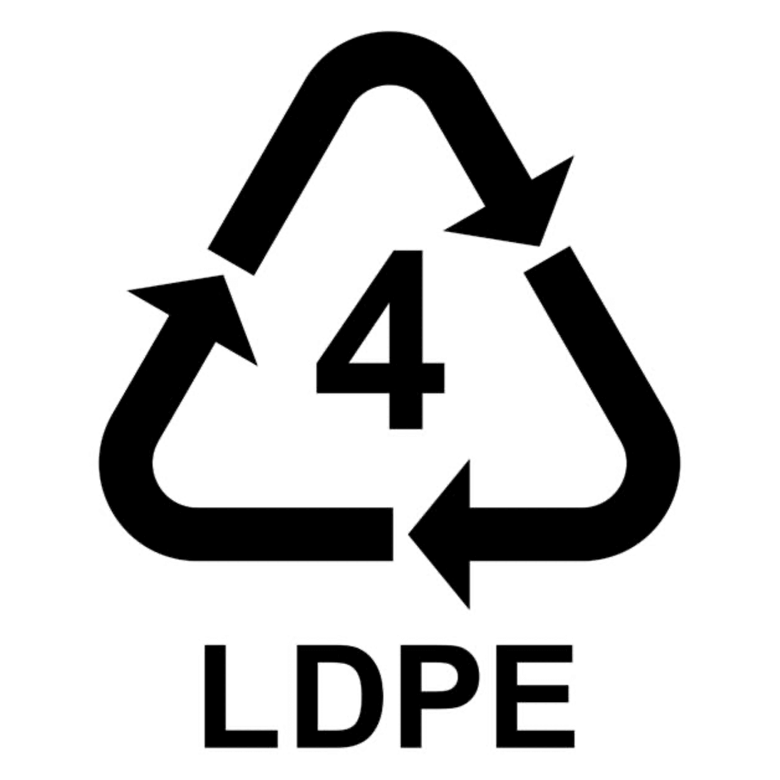 4 - PELD (LDPE) – полиэтилен низкой плотности, он же полиэтилен высокого давления (ПВД) - упаковка, мусорные пакеты, пищевая пленка. Эластичный, мягкий, поддается переработке (4).
В России LDPE перерабатывают, но только в Москве. Это необходимо учесть, если вы будете собирать данный материал и отправлять его на переработку. (3)
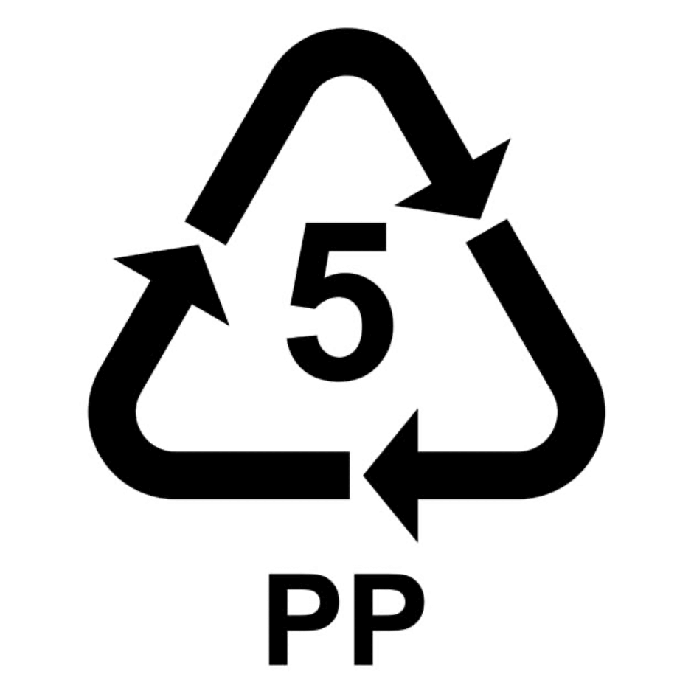 5 - PP (ПП) – полипропилен - контейнеры в холодильниках, детская посуда, пустышки, медицинский материал, блистеры для лекарств и др. Прочный, чистый, не взаимодействует с кислотами. (4)
Материал безопасен, но только если он не подвергается нагреву. При повышенных температурах из ПП-пластика начинает выделяться формальдегид. В низких концентрациях он вызывает раздражение кожи и глаз, а в больших количествах ядовит. Также при контакте со спиртом он может выделять фенол. Полипропилен можно повторно перерабатывать, но не все приемные пункты принимают его. (3)

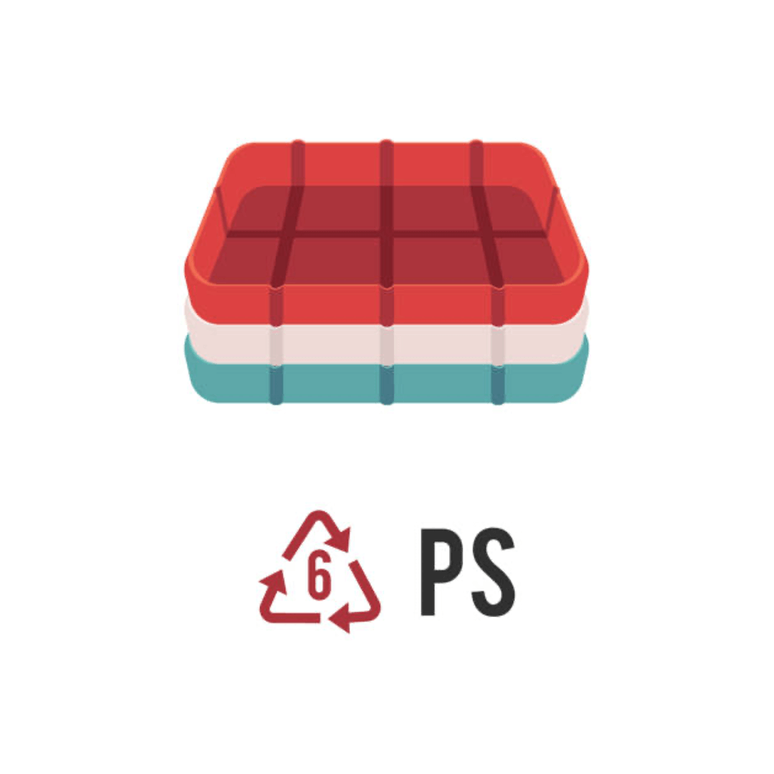 6 - PS – полистирол. Одноразовый материал используется для производства упаковки пищевых продуктов (яичные лотки, поддоны под рыбу, мясо), также вся одноразовая посуда изготавливается из него.
При нагревании и при контакте со спиртами из полистирола выделяется стирол, губительный для нервной, выделительной, репродуктивной систем, являющийся причиной различных патологий (4) (5) (3)
Возникает вопрос: стоит ли пить спиртные напитки и горячий чай и кофе из разовых стаканчиков, изготовленных из полистирола

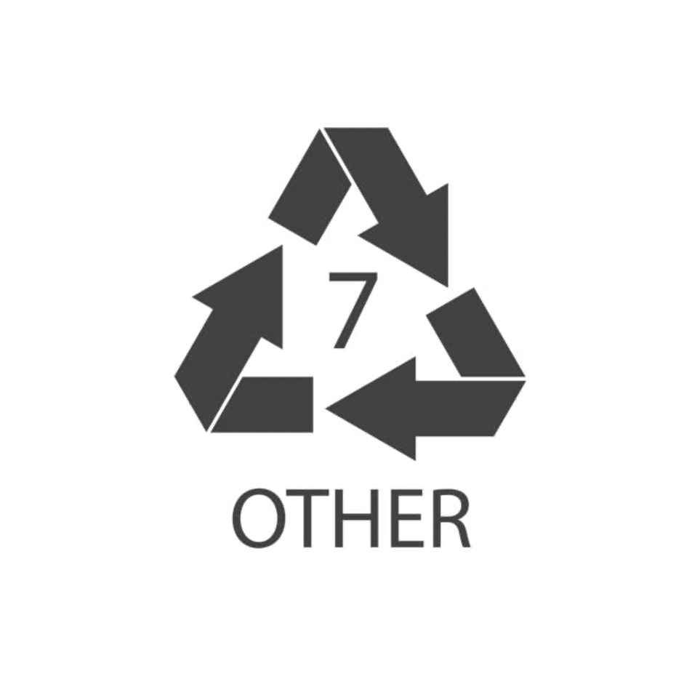 7 - O (OTHER) – прочие виды полимеров, которые не относится ни к одной из предыдущих групп (поликарбонат, полиамид и другие полимеры). Из них изготавливают тюбики под зубную пасту, игрушки, тара для воды в кулеры, корма для собак и др. Не перерабатывается. Для разового применения (4).
. Он выделяет О-пластик нельзя перерабатывать и использовать вторично, поскольку он начинает выделять бисфенол, раздражающий слизистую и кожный покров. Поэтому при работе с бисфенолом специалисты используют специальные защитные средства: маски, перчатки. (3) бисфенол, который вызывает гормональный сбой организма (5).
Какой пластик можно перерабатывать, а что подлежит уничтожению сразу после использования: (18)
Допустимо ли вторичное использование | Материал
Перерабатывается и принимается повсюду | 1 и 2 (ПЭТ/ПЭВТ)
Перерабатывается, но не все принимают | 4, 5, 9 (ПВД/ПП/ABS)
Не годится для переработки | 3, 6, 7 (ПВХ/ПС/OTHER)
Безопасные (см. Примечание) | 2, 4, 5 (ПЭВТ/ПВД/ПП)
Токсичные | 3, 6, 7 (ПВХ/ПС/OTHER)
Примечание: 4 - ПВД и 5 - ПП при нагревании и контакте со спиртом выделяют стирол и формальдегид. Поэтому их можно назвать условно-безопасными (комментарий составителя рекомендаций).
Из всех видов переработки пластика в России основным является механический рециклинг. В стране существуют мощности по переработке следующих видов пластиковых отходов (9):
• ПЭТ бутылка (маркировка 1)
• ПНД упаковка - канистры, флаконы от бытовой химии и косметики (маркировка 2 и 5)
• ПВД - разные виды пленок и пакетов (маркировка 4) • Полипропилен – (маркировка 5).
Заключение
Помните, что любая пластмасса, из которой изготовлена бутылка, выделяет в воду различные по силе химикаты. Для сохранения своего здоровья и обеспечения безопасности организма от попадания вредных веществ, откажитесь от пластиковой тары, пакетов и упаковок. Обращайте внимание на маркировку полимеров, чтобы в случае необходимости выбирать изделия наиболее безопасные для себя и близких. (5)
Пластик содержит химикаты или добавки для придания ему определенных свойств. Существует широкий спектр присадок. Самые актуальные по воздействию на окружающую среду и здоровье человека: бисфенол А, фталаты и бромированные антипирены. (8)
Про пластиковую посуду и опасность бисфенола-А (6)
В последние годы многие исследователи и обычные потребители стали беспокоиться о возможных последствиях для здоровья от воздействия бисфенола-А (БФА). БФА — это химическое вещество, которое содержится в широком спектре пластиковых изделий, хотя в настоящее время доступно все больше продуктов с пометкой «БФА free».
Поскольку БФА имитирует гормон эстроген, даже небольшие количества могут влиять на мозг, поведение и репродуктивное развитие, особенно у плодов, младенцев и маленьких детей. Воздействие БФА также может быть связано с ожирением и, возможно, даже с некоторыми видами рака.
Изучите пластиковые изделия на наличие маркировки.
Предметы с номерами 3, 6 и особенно 7, скорее всего, содержат БФА. Предметы с 1, 2, 4 или 5 обычно не содержат БФА.
Этикетка «Без бисфенола-А» на продукте или упаковке в сочетании с одним из «более безопасных» номеров утилизации — ваш самый безопасный способ избежать использования бисфенола-А.
Многие люди особенно обеспокоены воздействием БФА на младенцев. БФА был запрещен FDA в детских бутылочках и детских поильниках в США в 2012 году, а ранее в Европе. Если у вас есть старые пластиковые детские бутылочки, предположите, что в них есть БФА, и выбросьте их.
Царапины, общий износ и многократное воздействие тепла вызывают выброс большего количества БФА из пластиковых изделий. Это еще одна причина отказаться от старых, давно используемых пластиковых вещей, которые могут содержать БФА.
Даже если ваши пластиковые изделия рекламируются как «пригодные для использования в микроволновой печи» или «пригодные для мытья в посудомоечной машине», высокие температуры ослабляют пластик и способствуют выделению химических веществ, таких как БФА. Ту же проблему могут вызвать агрессивные химические вещества для чистки, которые вызывают царапины.
Не кладите горячие продукты или напитки прямо в пластиковые контейнеры. Мойте пластиковые предметы вручную с мягким мылом, теплой водой и неабразивными щетками или тряпками.
Выбрасывайте поцарапанные, обесцвеченные, выцветшие или деформированные пластиковые контейнеры или пластиковые контейнеры для пищевых продуктов, которые использовались в течение длительного периода времени.
Что выделяется при горении различных видов пластика при высоких температурах в промышленных печах?
1 (ПЭТ) - полиэтилен. Основные продукты разложения при горении: формальдегид, муравьиная кислота, ацетальдегид и уксусная кислота и другие альдегиды и кислоты. Воздействие паров ПЭ на ЦНС вызывает чувство сонливости и головную боль, снижение ОФВ1, раздражение дыхательных путей. Могут быть случаях бронхоконстрикции. (7)
3 (ПВХ) поливинилхлорид. Хлористый водород является основным продуктом разложения ПВХ при горении. Это раздражитель для дыхательных путей и глаз. В больших количествах выделяются фталаты. (7)
5 (PP) полипропилен. Основные продукты разложения полипропилена при сжигании аналогичны продуктам выделяющимся при горении полиэтилена: формальдегид, муравьиная кислота, ацетальдегид и уксусная кислота и другие альдегиды и кислоты. Их наиболее очевидным эффектом является, вероятно, раздражение дыхательных путей. Аэрозоли (похожие на пары парафина) образуются также в значительном количестве и могут содержать биологически активные окисленные соединения. Обнаруженные реактивные алкоксильные радикалы также могут представлять опасность для здоровья при попадании в глаза и дыхательные пути. (7)
6 (PS) полистирол. Наиболее важным веществом, выделяющимся при горении полистирола является стирол. Другие известными продукты разложение - аэрозоли, карбонильные соединения, а также муравьиная и уксусная кислоты. Единственным зарегистрированным побочным эффектом у людей в канадской промышленности по переработке полистирола был повышенный риск абортов. (7)
Стоит ли сжигать пластик на открытом воздухе?
Сжигание пластиковых отходов на открытом воздухе является основным источником загрязнения воздуха, так как происходит неполное сгорание пластика.
При неполном сгорании полиэтилена (1 - PE), полипропилена (5 - PP (ПП) и полистирола (6 - ПС) при термической утилизации могут выделяться высокие концентрации окиси углерода (СО, монооксиид углероода (оксид углерода(II), угарный газ); и вредные выбросы, в то время как полихлорвинил (1 – ПВХ) образует диоксины, сажу и ароматические соединения, такие как пирен и хризена. Опасные выбросы могут включать бромид и красящие пигменты, содержащие тяжелые металлы, такие как хром, медь, кобальт, селен, свинец и кадмий. (8)
В большинстве случаев твердые бытовые отходы, содержащие около 12% пластика, сжигаются, выделяя в атмосферу токсичные газы, такие как диоксины, фураны, ртуть и полихлорированные бифенилы. Кроме того, сжигание поливинилхлорида высвобождает опасные галогены, загрязняющие воздух и влияющие на изменение климата. (8)
Диоксины оседают на сельскохозяйственных культурах и в водоемах, где они в конечном итоге по пищевой цепочке попадают в нашу пищу и, следовательно, в систему организма. Эти диоксины представляют собой токсичное соединение, которое вызывает рак и неврологические повреждения, разрушает функцию репродуктивной и дыхательной систем, щитовидной железы (8).
Сжигание пластиковых отходов повышает риск сердечных заболеваний, усугубляет респираторные заболевания, такие как астма и эмфизема, и вызывают сыпь, тошноту или головные боли, а также повреждают нервную систему (8).
Побочными продуктами горения пластика являются выбросы в атмосферу твердых частиц (сажа) и твердая зола. Несколько исследований показали, что сажа и зола вызывают проблемы со здоровьем людей и в окружающей среде. Особенно содержащиеся в них летучие органические соединения (ЛОС), полу-ЛОС, дым (твердые частицы), тяжелые металлы, связанные в виде твердых частиц, полициклические ароматические углеводороды (ПАУ), полихлорированные дибензофураны (ПХДФ) и диоксины. (8)
Дым может преодолевать тысячи километров в зависимости от атмосферных условий и переносить вредные вещества в другие места. Там, оседая на растения и в воду, отравляющие вещества могут попадать в нашу пищевую цепочку. (8)
Пластик составляет примерно 10% бытовых отходов, большая часть которых выбрасывается на свалку. 60–80 % отходов, найденных на пляжах и плавающих в океане, представляют собой пластик. (8)

Использованные источники информации:

https://recyclingprom.ru/info/utilizatsiya-i-pererabotka-plastikovyh-othodov/ Переработка пластика – виды отходов и особенности утилизации
- Сжигать, переработать или закопать? Куда деть этот пластик? (ruslom.com) Информационно-аналитическая служба Ассоциации НСРО «РУСЛОМ.КОМ»

https://kubansteklotara.ru/articles/markirovka-plastika/ Маркировка пластика
- https://musor24.com/about/article/plastikoviy-musor/#01 Пластиковый мусор
- https://ikhlyas-plastutil.com/klassifikaciya-plastmass/ Классификация пластмасс: различия полимеров и их маркировка

https://www.wikihow.com/Choose-Safe-BPA-Free-Plastics Как выбрать безопасный пластик без БPA
- https://inchem.org/documents/kemi/kemi/ah1998_12.pdf Thermal Degradation Products of Polyethylene, Polypropylene, Polystyrene, Polyvinylchloride and Polytetrafluoroethylene in the Processing of Plastics
- https://www.sciencedirect.com/science/article/pii/S187802961630158X Toxic Pollutants from Plastic Waste- A Review
- Пластик и пластиковые отходы в России: ситуация, проблемы и рекомендации https://ipen.org/sites/default/files/documents/ipen-russia-2021-epa_v1_4q-ru.pdf
- https://www.newscientist.com/article/2217483-plastic-tea-bags-shed-billions-of-microplastic-particles-into-the-cup/ Пластиковые чайные пакетики выделяют в чашку миллиарды частиц микропластика
- https://sport-marafon.ru/article/pro-musor-v-pokhodakh-kak-ne-nosit-lishnego-i-ne-vredit-prirode/ Про мусор в походах. Как не носить лишнего и не вредить природе
- https://lik-o-dil-es.blogspot.com/2018/07/utilizaciya-musora-v-pohode.html Утилизация мусора в походе
- Минприроды запретит выбрасывать батарейки в мусоропроводы https://www.rbc.ru/business/18/10/2019/5da87b519a79472efaae62fc

Дополнительно
- Походы без вреда для природы. https://sport-marafon.ru/article/pro-musor-v-pokhodakh-kak-ne-nosit-lishnego-i-ne-vredit-prirode/
- «РАЗДЕЛЯЙ И ВЛАСТВУЙ» ИНСТРУКЦИЯ ПО ПОДГОТОВКЕ ВТОРИЧНОГО СЫРЬЯ ЭКОЛОГИЧЕСКОГО ДВИЖЕНИЯ «Раздельный Сбор Владивосток» (РДС Владивосток) ПУНКТ ПРИЁМА ВТОРСЫРЬЯ (ул. Бородинская, 30 Б) ВРЕМЯ РАБОТЫ: Вторник, Четверг с 14.30 до 19.30 https://vk.com/s/v1/doc/1OrMAgZOb42UHM9V3_Irsd-0Rm0TvriAoeJNk7NoZpB64K7qvZ8 Чат в телеграмме, где можно задавать вопросы по раздельному сбору мусора во Владивостоке http://t.me/rsbor_vl

Рекомендации составлены Чан Галиной Михайловной, педагогом дополнительного образования МАУ ДО «ВГ ДДТ»

